¡HOLA PEQUEÑOS!
¿CÓMO ESTÁN?

- Lunes 8 de marzo.
- MATEMÁTICAS.
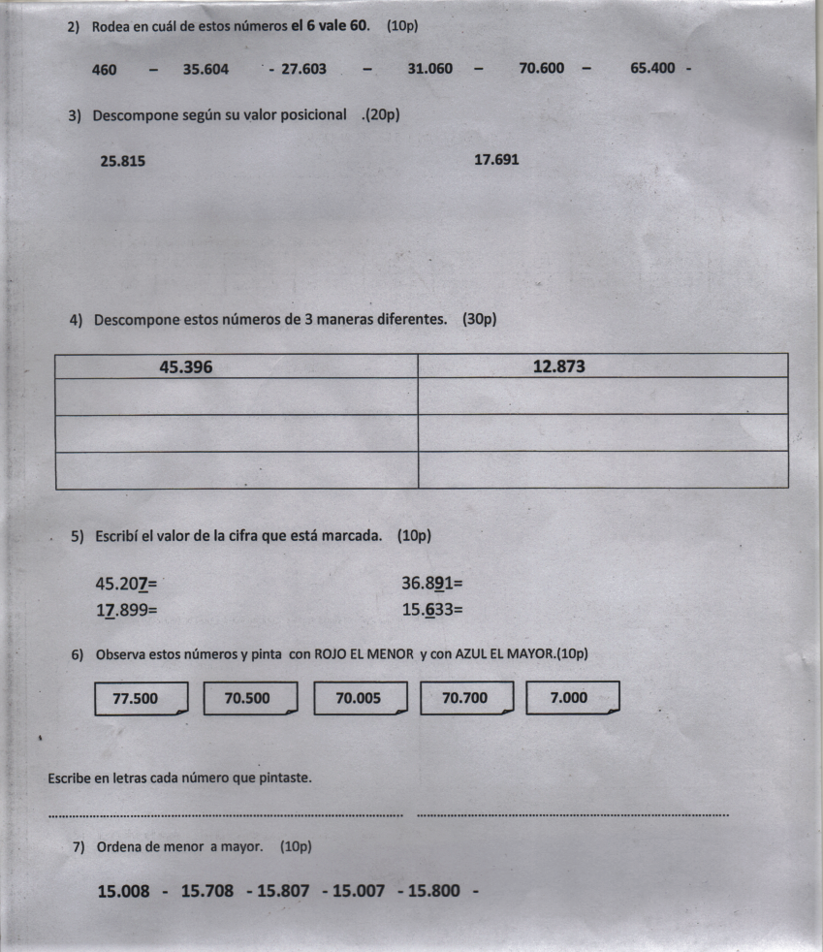
Repasamos:

Arma el número:
- 7X10.000 + 2X1.000 + 1X100 + 5X10 + 4X10=
- 5X1.000 + 4X100 + 5X10 + 7X10=
- 8X10.000 + 2X1.000 + 7X100 + 1X10 + 5X1=
- 2X10.000 + 2X1.000 + 2X100 + 2X10 + 2X1=
Utilizando las siguientes cifras:
6
1
3
8
4

- El mayor número de 3 cifras:
- El menor número de dos cifras:
- El mayor número de 5 cifras:
- El menor número de 5 cifras:
- Un número que termine en 8:
- Un número que tenga el 3 en la centena:
- Un número que empiece con 1.000 y termine con 8:

¡HOLA PEQUEÑOS!
¿CÓMO ESTÁN?

LAS 4 OPERACIONES
Recordamos las tablas…
MARTES 9 DE MARZO.
MATEMÁTICAS.
Completen los números y luego pinten como más les guste.
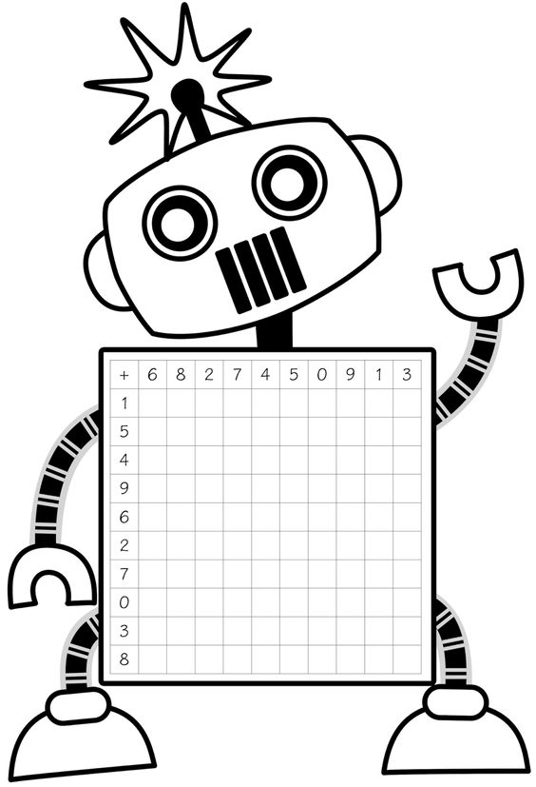
X

VIDEO EXPLICATIVO:
https://youtu.be/bjWBeLKuNMc

. Cómo realizar una multiplicación por dos cifras paso a paso. EJERCICIO RESUELTO
En la multiplicación por 2 cifras, siempre se empieza por las unidades a multiplicar.
Luego cuando me toque multiplicar la decena, tengo que dejar un espacio vacío y seguir en el lugar de la decena.
Una vez que multipliqué todo tengo que realizar una suma para saber el resultado final.
Para dividir por dos cifras pueden ver los videos enviados el año pasado al grupo.
Resuelvan estas operaciones de manera vertical:

- 15.360+63.200+2.351=
- 13.656+63.201=
- 49.369+47.321+13=
- 56.366-23.610=
- 56.302-2.300=
- 78.623-55.210=
- 47.250x12=
- 4.639X55=
- 5.361X12=
- 9.632:21=
- 59.316:25=
¡HOLA PEQUEÑOS!
¿CÓMO ESTÁN?

MIÉRCOLES 10 DE MARZO.
MATEMÁTICAS.
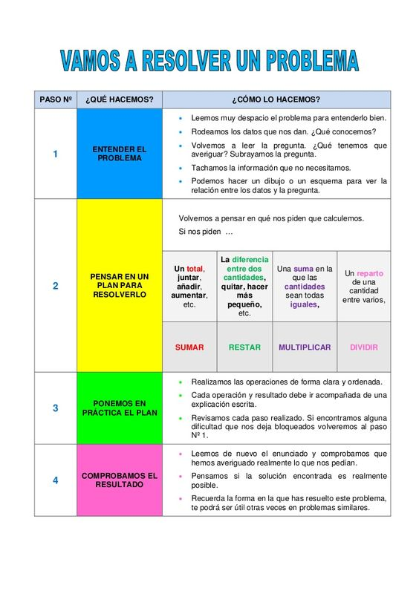

Presten atención y resuelvan la siguiente situación problemática:
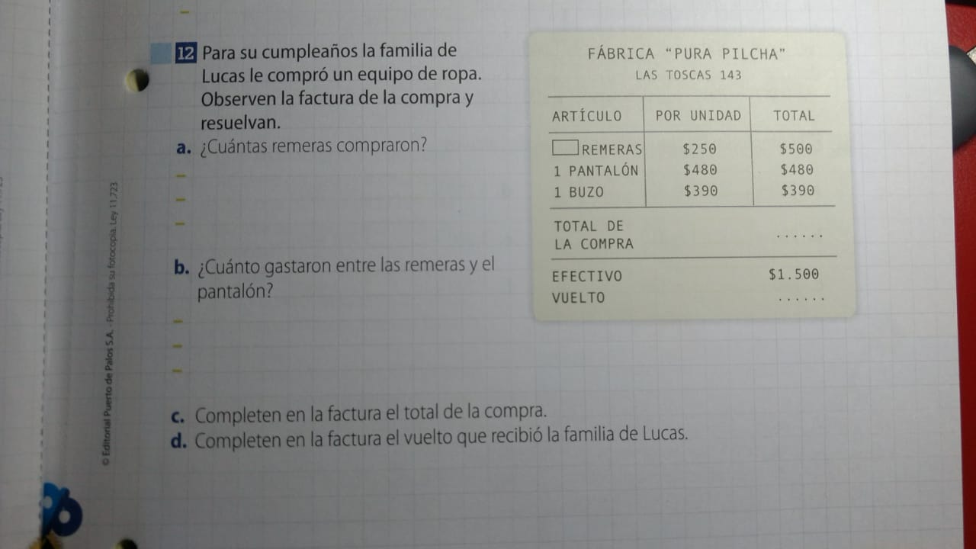
- Andrea gana $ 15.345 por mes y Gastón $ 12.783.
- ¿Cuánto ganan entre los dos?
- ¿Cuánto más gana Andrea que Gastón?

- Axel tiene un saldo de $5.804 en su cuenta del banco y realiza algunas operaciones.
- Completa la tabla con el saldo que queda después de cada operación.
OPERACIÓN | IMPORTE | SALDO
DEPÓSITO | $1.457
EXTRACCIÓN | $3.864
DEPÓSITO | $2.453
EXTRACCIÓN | $4.976

¡HOLA PEQUEÑOS!
¿CÓMO ESTÁN?

JUEVES 11 DE MARZO.
MATEMÁTICAS.
Sumar o restar
Realicen las cuentas correspondientes y marquen con una X la opción correcta.
- Para pasar del 36.560 al 36.160 hay que
- Opción A: restarle 400
- Opción B: sumarle 40
- Opción C: restarle 4
- En un tanque de agua había 7.300 litros, pero 3.426 se han utilizado en regar una huerta. ¿Cuántos litros de agua quedan en el tanque?
- Opción A: 3.874 litros
- Opción B: 3.974 litros
- Opción C: 3.884 litros
- Los años de Perla
Si el abuelo de Perla tiene 87 años y Perla tiene 78 años menos que su abuelo, ¿cuántos años tiene Perla?
- Opción A: 9 años
- Opción B: 8 años
- Opción C: 11 años
- Venta de rifas
Para una rifa, se imprimieron dos talonarios: uno con 250 números y otro con 850 números. ¿Cuántas rifas hay para vender?
- Opción A: 1200
- Opción B: 600
- Opción C: 1100
- En una granja hay 1.956 cerdos y 768 cabras, ¿cuántos cerdos hay más que cabras?
- Opción A: 1178 cerdos más
- Opción B: 1188 cerdos más
- Opción C: 2724 cerdos más

¡HOLA PEQUEÑOS!
¿CÓMO ESTÁN?
VIERNES 12 DE MARZO.
MATEMÁTICAS.
MULTIPLICAR O DIVIDIR:
- Los años de los siglos
Si un siglo tiene 100 años, ¿cuántos años hay en 47 siglos?
En una fábrica las cajas medianas se empaquetan de a 6. Si hay que preparar para un cliente 12 paquetes de cajas medianas, ¿Cuántas cajas medianas se necesitarán?
- Las sillas, las patas y la escuela
Una silla tiene 4 patas. Si en una escuela hay 798 sillas, ¿cuántas patas hay en total?
- Sara visita a su tía
La distancia entre la casa de Sara y la de su tía es de 1152 km. Si Sara tarda 12 horas en llegar a la casa de su tía, ¿Cuántos kilómetros recorrió por cada hora?
- Las docenas de huevos
¿Cuántas docenas de huevos son 1164 huevos?

